Grille des préférences d’apprentissage ― division 1 (1re, 2e et 3e années)

Nom : Date :
Objectif de la grille : Déterminer les préférences des élèves en matière d’apprentissage.
Quand l’utiliser : En début d’année ou à tout autre moment au cours de l’année.
Comment l’utiliser : | - lors d’une entrevue avec l’élève;  - en tant que liste d’observation;  - en tant qu’outil d’autoévaluation pour les élèves, à remplir individuellement;  - une section à la fois.

Préparez les élèves à cette autoévaluation en leur expliquant les énoncés de la grille et les choix de réponse.

 |  |   La plupart  du temps |   À  l’occasion |   Peu  souvent
1. | 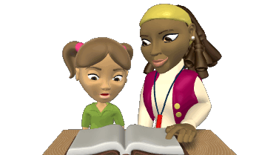  J’aime travailler avec quelqu’un.
2. | 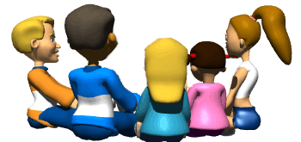  J’aime travailler en groupe.
3. | 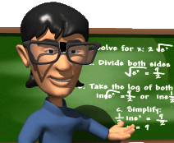  Je comprends mieux si je peux parler  de ce que j’apprends.
4. | 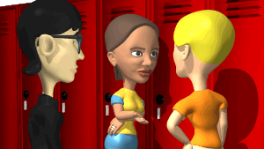  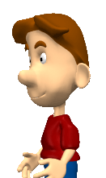  J’aime écouter les autres.
5. | 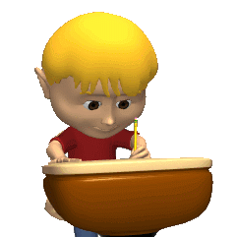  J’aime aider les autres lorsqu’ils travaillent.
6. | 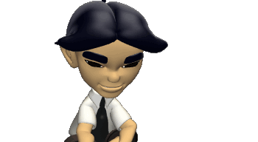  Lorsque j’écoute ce que les autres disent,  cela m’aide à penser.
Total de la section « Travailler avec les autres » : |  | ( ) x 3 = | ( ) x 2 = | ( ) x 1 =

 |  | La plupart  du temps | À  l’occasion | Peu  souvent
7. | 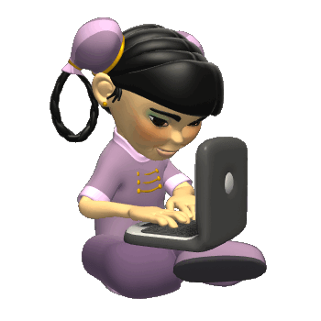  Je pense à voix haute pour me  rappeler des choses.  Le Canada comprend dix provinces et…
8. | J’aime écrire mes idées.
9 | 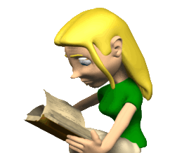  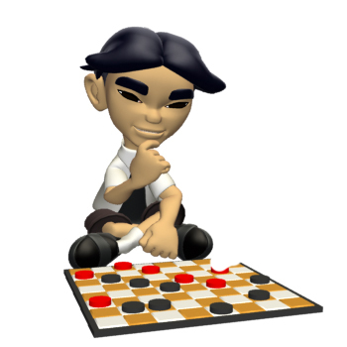  Je réfléchis bien seul.
10. | J’apprends beaucoup en lisant.
11. | 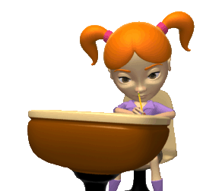  J’aime prendre mon temps pour faire  quelque chose.
12. | Je travaille bien seul.
Total de la section « Travailler seul en ayant du temps pour réfléchir » : |  | ( ) x 3 = | ( ) x 2 = | ( ) x 1 =
13. | 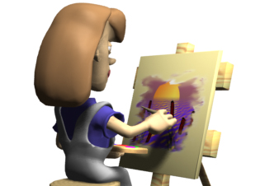  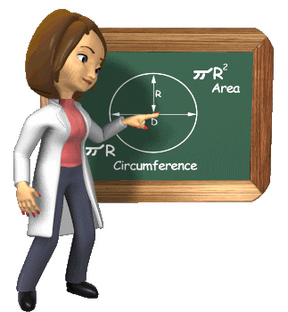  Je peux dessiner les choses que je connais.
14. |   Je comprends mieux lorsque je vois les choses  dans un tableau ou un graphique.
15. | 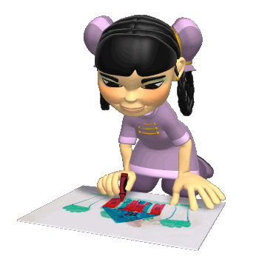  J’aime regarder les images d’un livre.
16. | 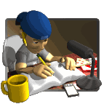  Les images que je dessine ou que j’imagine  m’aident à me rappeler des choses.
17. | 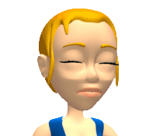  C’est en écrivant les choses que j’ai apprises  que je m’en souviens.
18. | Lorsque je ferme les yeux, j’imagine des images.
Total de la section « Visualiser et se servir d’images pour apprendre » : |  | ( ) x 3 = | ( ) x 2 = | ( ) x 1 =
19. | 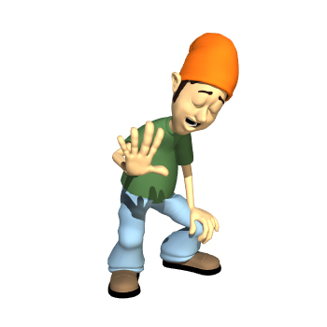  J’aime raconter des histoires et des blagues.
20. | 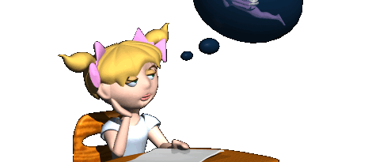  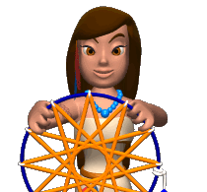  Pour me rappeler ce que j’ai appris,  je le dis dans ma tête.
21. | J’aime expliquer des choses.
22. | 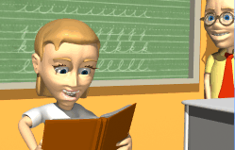  J’aime faire part de mes idées au groupe.
23. | Je suis capable d’expliquer mes idées.
24. | 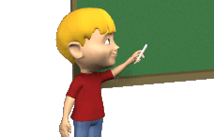  J’aime parler de ce que je sais devant la classe.
Total de la section « Discuter de nouvelles idées et de nouveaux renseignements » : |  | ( ) x 3 = | ( ) x 2 = | ( ) x 1 =
25. | 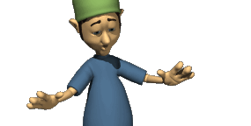  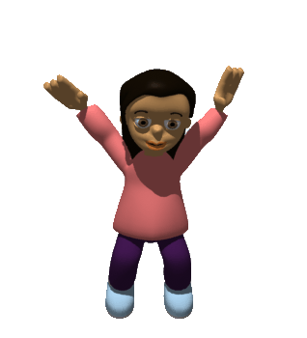  Je suis attentif si je peux bouger mes mains  ou mes pieds.
26. | 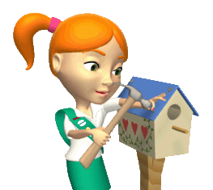  Si je peux me lever et bouger, cela m’aide à penser.
27. | 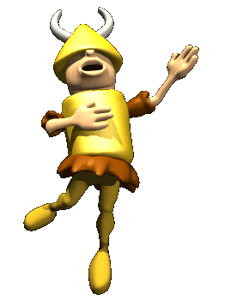  J’aime construire et fabriquer des choses.
28. | 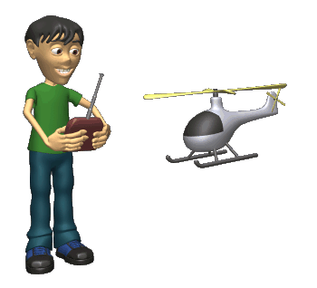  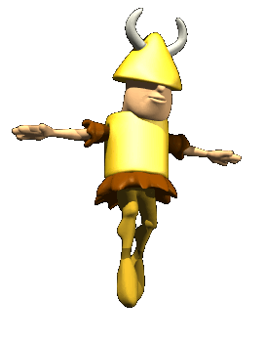  J’aime faire des jeux de rôles et des sketchs pour m’aider  à comprendre.
29. | 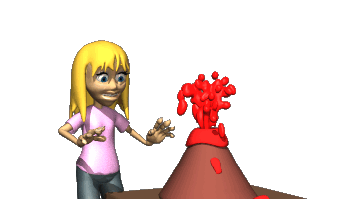  J’aime essayer des choses.
30. | J’aime comprendre comment fonctionnent  les choses.
Total de la section « Bouger et expérimenter » : |  | ( ) x 3 = | ( ) x 2 = | ( ) x 1 =
Somme globale de toutes les sections :

